**Торговый бот**

11 класс, ГБОУ Школа № 1532,

Алимов Альберт Радикович

Рукавичкин Дмитрий Вячеславович

Мальковская Мария Александровна

Руководитель: учитель информатики, ГБОУ Школа № 1532,

Сергиенко Антон Борисович

**Москва, 2023**

**Содержание**

Содержание 2

Введение 3

Цели и задачи работы 3

Техническое задание 3

Основная часть 4

Sqlite3 4

PyQt5 5

Список используемой литературы 6

# **Введение**

В современном мире обычный человек просто физически не способен уследить за тенденциями изменения цен на товары или услуг. Все быстрее и быстрее на мировом рынке происходят скачки снижения или повышения цен. Все это сильно влияет на мир в целом. По причине чего и был разработан торговый бот. Это автоматический трейдер - компьютерная программа, способная полностью или частично заменить брокера в биржевой торговле. В добавок, они способны проанализировать изменения за короткое время и спрогнозировать то, как изменится цена.

## **Цели и задачи работы**

Целью представленной перед вами работы является разработка Торгового бота для удобного отображения информации, которая нам дана.

В самом начале нам нужно поставить перед собой задачи, которые мы должны выполнить. Следующим шагом, после обсуждения поставленных перед нами задач, мы должны перейти к техническому заданию бота и к самой разработке нашего проекта.

## **Техническое задание**

1) Реализовано хранение данных о текущем положении выбранного

рынка ценных бумаг.

2) Есть возможность получить результат прогнозирования

изменений этого рынка (тренд увеличится, уменьшится или не изменится).

Для реализации прогнозирования можно использовать следующее:

1) Предварительная обработка данных;

2) Использование обученной вами нейросети или модели машинного

обучения для анализа рынка;

3) Использование технических методов для анализа рынка.

Результатом работы приложения должно быть прогнозирование

изменений значений курсов ценных бумаг (акций, криптовалют и т.д.).

# **Основная часть**

## **Sqlite3**

При разработке задания, которое нам дали, нужно все разбить на несколько этапов для более продуктивного выполнения работы. Заметим сразу то, что мы должны реализовать базу данных. В этом нам поможет такая программа, как python. Однако без сторонних библиотек мы не обойдемся. Чтобы создать базу с данными, понадобится добавить библиотеку под названием sqlite3. Для того, чтобы не тратить на это много времени, оставим скриншоты написанного кода: . Команда для добавления библиотеки. Затем создаем соединение с нашей базой данной, подаем запрос, получаем результаты и не забываем закрыть с ней соединение.

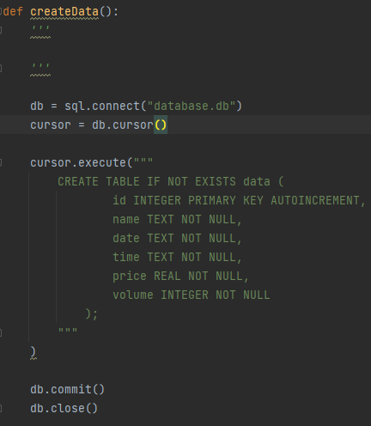

## **PyQt5**

Следующим шаг выполнения при реализации первого и важнейшего шага является графическое отображение полученных нами данных. В реализации этого действия нам пригодится библиотека под названием PyQt5.

Сперва вам стоит добавить ее, как и sqlite3, через terminal. Уже затем вы сможете начать работу с функционалом этой библиотеки. Указать

# **Список используемой литературы**

1. библиотека sqlite3 python [Internet]

<https://proglib.io/p/samouchitel-po-python-dlya-nachinayushchih-chast-22-osnovy-raboty-s-sqlite-2023-06-15>

1. библиотека PyQt5 python [Internet]

<https://nuancesprog.ru/p/14631/>

1. библиотека PyQt5 python [Internet]

<https://www.pythonguis.com/tutorials/plotting-matplotlib/>

<https://pythonspot.com/pyqt5-matplotlib/>